

**Projet annuel des classes de 6ème:**

A l’instar des émissions télévisées comme « Ko-Lanta », « The Island », « A l’état sauvage » ou bien « Man vs Wild », l’idée est de se mettre en situation d’autarcie dans un endroit privé et sécurisé. Ceci afin de mettre en évidence notre dépendance aux objets techniques, de se confronter à des problématiques vitales auxquelles nos ancêtres ont dû répondre.

Ainsi, c’est un moyen de redécouvrir des principes scientifiques et techniques et ainsi mieux comprendre le monde dans lequel nous vivons actuellement.

**Les Robinsons de l’Immaculée Conception**

Ce jour-là, il faudra réinvestir toutes les connaissances vues durant l’année pour construire un abri, rendre l’eau potable, s’éclairer, faire du feu, mesurer le temps, reconnaitre un environnement, savoir se repérer… .Chaque groupe d’élèves aura alors choisi une tâche bien précise qu’il devra réaliser durant cette journée et sur laquelle, il pourra être évalué. Le reste du temps, des défis techniques et scientifiques seront organisées.

Pour cela, une malle remplie de matériel sera à disposition et en fonction de son contenu et de l’environnement, les élèves devront s’adapter et réutiliser les connaissances et compétences travaillées durant l’année en **Sciences et Vie** **de la Terre**, en **Sciences Physiques** et en **Technologie**.

Pour en découvrir davantage, une rencontre avec des scouts est envisagée. En effet, le scoutisme propose aux jeunes un espace de vie qui répond à leur besoin de rêver, d’agir, de réussir leurs projets, de vivre en communauté, de donner sens à leur vie. Reconnus d'utilité publique, les Scouts et Guides de France ont pour but d'aider les jeunes à devenir citoyens heureux, actifs et artisans de paix.

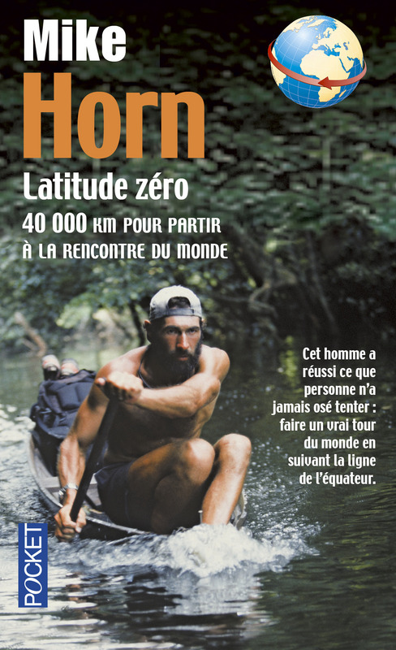

**Problématiques abordées en technologie :**

* **Thème n°1 : comment faire du feu sans briquet ni allumettes ?**
* **Thème n°2 : comment choisir son équipement ?**
* **Thème n°3 : comment récupérer de l’eau pour créer un réseau ?**
* **Thème n°4 : comment soulever une lourde charge ?**
* **Thème n°5 : comment produire sa propre électricité ?**
* **Thème n°6 : comment envoyer un signal de détresse ?**
* **Thème n°7 : Comment se protéger des intempéries ?**

Ordre de rangement des documents par thème : Observation, Activité n°1, Activité n°2, Connaissance, Evaluation.

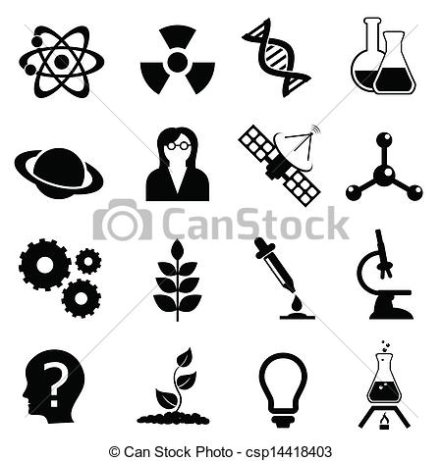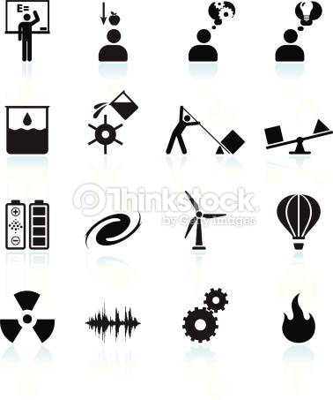

**Problématiques abordées en sciences physiques :**

* Comment choisir les bons matériaux pour établir un circuit électrique ?
* Comment trier les déchets ?
* Comment rendre l’eau potable ?
* Comment envoyer une fusée de détresse ?
* Comment faire du feu ? Comment cuire les aliments ?





**Problématiques abordées en sciences et vie de la terre :**

* Comment s'orienter et se repérer sur un plan avec une boussole ?
* Comment mesurer les caractéristiques de l'environnement ?
* Comment identifier les espèces animales dangereuses de la région ?
* Comment identifier les végétaux et utiliser leurs bienfaits ?
* Quels sont les besoins alimentaires indispensable à la survie ?
* Comment rendre l’eau buvable ?
* Comment conserver les aliments ?
* Comment cultiver les plantes ?
* Quel impact l’être humain a-t-il sur l’écosystème ?











**Problématiques abordées en technologie :**

* Comment allumer un feu sans briquet ni allumettes ?
* Comment faire flotter un radeau ?
* Comment pomper de l’eau pour créer un réseau ?
* Comment s’abriter avec une toile ?
* Comment soulever une charge lourde ?
* Comment fabriquer des toilettes sèches ?
* Comment s’éclairer en produisant sa propre électricité ?
* Comment programmer une balise de détresse ?





